作业5
102402116 蔡靖熹
使用 AI 协助排版，内容为自行撰写

课程内容 | CSS 选择器与商城定向爬虫
作业要求 | 复现 CSS 选择器实例 2-5-1 至 2-5-5；使用 urllib3.request 与 re 爬取“书包”商品名称与价格
爬取商城 | 当当网搜索页
关键词 | 书包

一、CSS 语法选择元素实例 2-5-1 至 2-5-5
本部分使用 BeautifulSoup 的 select() 方法复现 CSS 选择器的常见写法，包括标签选择器、class 选择器、id 选择器、层级选择器和属性选择器。
2-5-1 标签选择器
soup.select("p")
选择页面中的所有 p 标签。
2-5-2 class 选择器
soup.select(".course")
选择 class 为 course 的元素。
2-5-3 id 选择器
soup.select("#student")
选择 id 为 student 的元素。
2-5-4 层级选择器
soup.select("div.links a")
选择 div.links 内部的所有 a 标签。
2-5-5 属性选择器
soup.select('a[href="https://www.fzu.edu.cn"]')
按 href 属性值定向选择链接元素。
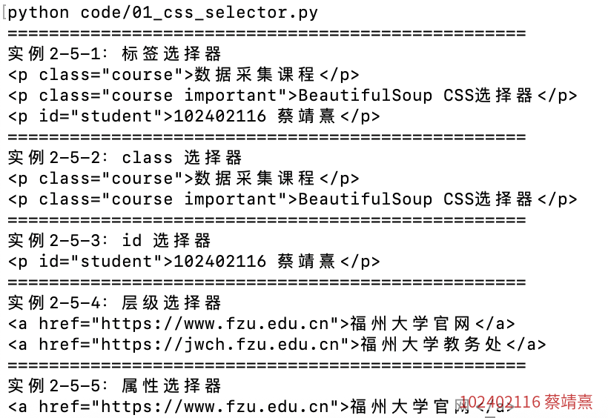
图1 CSS 选择器实例 2-5-1 至 2-5-5 运行结果

二、商城“书包”商品比价定向爬虫
本实验选择当当网作为目标商城，以“书包”为搜索关键词。程序使用 urllib3 建立 HTTP 请求，通过请求头模拟普通浏览器访问，再利用 re 正则表达式从返回的 HTML 中提取商品名称与价格，并限制最多输出 60 项商品。

2.1 请求页面并保存 HTML
import urllib3
http = urllib3.PoolManager()
url = "https://search.dangdang.com/?key=%CA%E9%B0%FC"
headers = {
"User-Agent": "Mozilla/5.0 ... Chrome/154.0.0.0 Safari/537.36"
}
response = http.request("GET", url, headers=headers)
html = response.data.decode("gbk", errors="ignore")
运行时服务器返回 HTTP 200，说明请求成功；同时将网页源代码保存到 data/dangdang.html，便于检查实际页面结构和调试正则表达式。
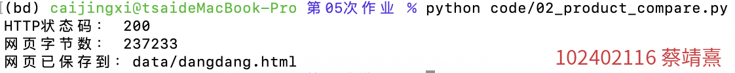
图2 当当搜索页请求成功并保存 HTML

2.2 页面结构分析与正则表达式
检查页面源代码后可以发现，商品价格位于 class="price_n" 的 span 标签中，商品名称位于 name="itemlist-title" 的 a 标签 title 属性中。因此使用如下正则表达式：
name_pattern = re.compile(
r'<a\s+title="(.*?)"[^>]*name="itemlist-title"',
re.S
)
price_pattern = re.compile(
r'<span\s+class="price_n">\s*&yen;([\d.]+)\s*</span>',
re.S
)

2.3 最终爬虫代码
import urllib3
import re
import html as html_lib
http = urllib3.PoolManager()
url = "https://search.dangdang.com/?key=%CA%E9%B0%FC"
headers = {
"User-Agent": (
"Mozilla/5.0 (Macintosh; Intel Mac OS X 10_15_7) "
"AppleWebKit/537.36 (KHTML, like Gecko) "
"Chrome/154.0.0.0 Safari/537.36"
)
}
response = http.request("GET", url, headers=headers)
print("HTTP状态码：", response.status)
html = response.data.decode("gbk", errors="ignore")
name_pattern = re.compile(
r'<a\s+title="(.*?)"[^>]*name="itemlist-title"', re.S
)
price_pattern = re.compile(
r'<span\s+class="price_n">\s*&yen;([\d.]+)\s*</span>', re.S
)
names = name_pattern.findall(html)
prices = price_pattern.findall(html)
count = min(len(names), len(prices), 60)
for i in range(count):
name = html_lib.unescape(names[i]).strip()
price = prices[i].strip()
print(f"{i + 1:<3} 商品名称：{name}")
print(f" 价格：￥{price}")
print(f"\n共爬取 {count} 项商品")

三、商品名称与价格示例结果
根据已抓取的当当搜索页 HTML，页面中存在 60 条商品记录。以下列出部分商品名称与价格作为结果示例；程序通过 count = min(..., 60) 将输出数量限制在 60 项以内。
序号 | 商品名称 | 价格（元）
1 | 迪士尼书包小学生女童一三六年级公主女孩轻便儿童护脊减负双肩包邮1 | 146.00
2 | 书包女新款初中生高中学生大容量轻便减负护脊简约学院风双肩包 | 89.99
3 | 书包幼儿园女孩 潮小兔子书包3-6岁大中小班男童儿童卡通可爱韩版 | 39.99
4 | 儿童书包护脊减负大容量2026新款男生一二三到六年级男孩超轻书包 | 224.00
5 | 书包男女生 1-6年级大容量新款小学生耐磨透气书包儿童双肩包 | 99.80
6 | 软书包女孩小学生一二三到六年级可爱卡通超轻便减负儿童双肩背包 | 75.80
7 | 迪士尼幼儿园书包大班女童流沙卡通可爱女孩学前班儿童宝宝双肩包 | 132.00
8 | 书包女初中生轻便小学生可爱原创三到六年级大容量双肩背包 | 93.50
9 | 书包男女生 小学生书包男孩女孩一二三四五六年级初中生大容量轻便休闲双肩包 | 119.00
10 | 瑞牌小学生书包男生减负护脊轻便儿童书包四到六年级女生高颜值书包新款 | 239.00
说明：商城页面内容可能随时间变化，因此再次运行时商品顺序、价格及数量可能发生变化。

四、搜索接口和翻页处理理解
1. 搜索接口：商城搜索页通常将关键词作为 URL 参数传给服务器。本实验中 URL 的 key 参数对应“书包”关键词，服务器根据该参数返回相关商品列表。
2. 页面解析：获取 HTML 后，需要先观察商品名称、价格等字段在页面中的实际标签结构，再设计正则表达式。页面结构变化时，原有正则可能失效，因此调试时应先保存 HTML 并检查真实源码。
3. 翻页处理：多数商城搜索页通过 page_index、page 或类似参数表示页码。程序可以在循环中改变页码参数，逐页请求并解析商品，直到达到目标数量。本次页面本身已返回 60 条商品，因此直接限制前 60 项即可满足作业要求。
# 翻页处理的一般思路
for page in range(1, max_page + 1):
url = f"搜索接口&页码参数={page}"
# 请求该页 -> 正则解析 -> 累加商品
# 达到 60 项后 break

五、AI 辅助使用说明
我的贡献：完成 Python 环境配置、运行代码、实际请求商城页面、保存并检查 HTML、根据终端输出进行调试，并整理实验结果。
AI 的工作：协助解释 BeautifulSoup CSS 选择器、根据实际 HTML 结构分析正则表达式、提供代码排版建议，并协助整理 Word 文档格式。
使用方式：先自行运行程序，将真实运行结果和页面结构反馈给 AI，再根据实际错误逐步修改正则表达式，而不是直接照搬未经验证的代码。
使用心得：AI 可以提高查错和整理效率，但网页爬虫高度依赖目标网站当前结构，因此最终仍需要通过实际请求、查看源码和运行结果来验证代码是否正确。

